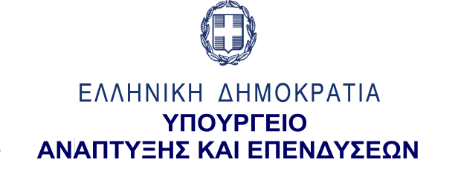
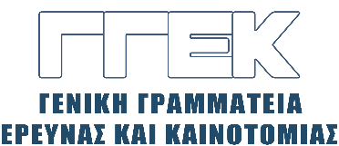

ΔΕΛΤΙΟ ΤΥΠΟΥ 31.05.2022
Συμμετοχή του Γενικού Γραμματέα Έρευνας και Καινοτομίας,
κ. Αθανάσιου Κυριαζή
στην 5η Σύνοδο Μικτής Διυπουργικής Επιτροπής Ελλάδας- Σαουδικής Αραβίας,
31 Μαΐου 2022
______________________________________________________________
Σήμερα, 31 Μαΐου 2022, ο Γενικός Γραμματέας Έρευνας και Καινοτομίας, κ. Αθανάσιος Κυριαζής, συμμετείχε στην Ολομέλεια της 5^{ης} Μικτής Διυπουργικής Επιτροπής (ΜΔΕ), μεταξύ Ελλάδος και Σαουδικής Αραβίας, η οποία έλαβε χώρα στο ξενοδοχείο Intercontinental.
Στο περιθώριο της Ολομέλειας, ο κ. Κυριαζής συνομίλησε κατ΄ ιδίαν με τον ομόλογό του, Δρ. Hassan y. Al-Ayied, Γενικό Διευθυντή για Διεθνή Συνεργασία και Κοινοπραξίες, προκειμένου να διερευνήσουν τις ευκαιρίες για την οικοδόμηση αμοιβαίας ερευνητικής και τεχνολογικής συνεργασίας σε τομείς κοινού ενδιαφέροντος.
Κατά τη συζήτηση που ακολούθησε στην Ολομέλεια, ο κ. Κυριαζής, μεταξύ άλλων επεσήμανε ότι η Έρευνα και η Καινοτομία είναι βασικοί πυλώνες των σχέσεων μεταξύ των δύο χωρών και επιβεβαίωσε τη διαρκή δέσμευση για ενίσχυση του στενού διαλόγου και για συνεργασία σε αυτούς τους τομείς που θα ενδυναμώσουν την οικονομία και τη βιώσιμη ανάπτυξη.
Ακολούθως, ανέφερε ότι από την πλευρά της Γενικής Γραμματείας Έρευνας και Καινοτομίας, το Μνημόνιο για Επιστημονική και Τεχνολογική Συνεργασία είναι έτοιμο για υπογραφή, η Τεχνική Επιτροπή μπορεί να δημιουργηθεί με εκπροσώπους και των δύο χωρών, καθώς και ότι η συνεργασία μπορεί να λάβει τη μορφή ανάπτυξης ερευνητικών και τεχνολογικών προγραμμάτων, ανταλλαγής επιστημόνων, ερευνητών και τεχνικών ειδημόνων, δημιουργίας τεχνολογικών πάρκων, διοργάνωσης συνεδρίων κ.λπ.
Τέλος, ο κ. Κυριαζής παρατήρησε ειδικότερα ότι «τα τεχνολογικά πάρκα στηρίζουν την ανάπτυξη καινοτόμων και βασισμένων στη γνώση εταιρειών συνεισφέροντας έτσι στην οικονομία της γνώσης τόσο σε περιφερειακό όσο και σε εθνικό επίπεδο».

